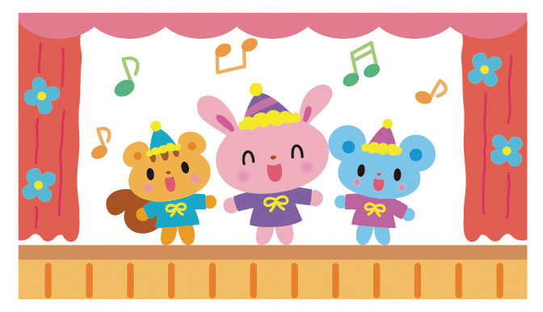
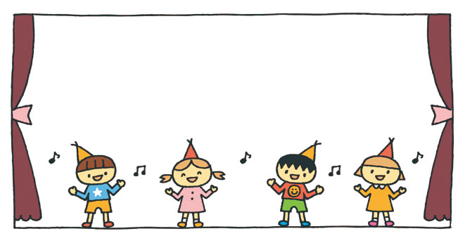
第６回あやめ保育所
おゆうぎかい
令和５年１１月２５日（土）
時間 集合 ８時１５分～８時３０分
開始 ９時
場所 あやめ保育所お遊戯場（２階）

第６回あやめ保育所
おゆうぎかい
令和５年１１月２５日（土）
時間 集合 ８時１５分～８時３０分
開始 ９時
場所 あやめ保育所お遊戯場（２階）

第６回あやめ保育所
おゆうぎかい
令和５年１１月２５日（土）
時間 集合 ８時４５分
開始 ９時１５分
場所 あやめ保育所お遊戯場（２階）



１ | はじまりのことば |  | 4歳児  （よつば）
２ | 所長挨拶
３ | 3匹のやぎのがらがらどん | 劇 | やま組
４ | ヘンゼルとグレーテル | 劇 | つき組
５ | くれよんのくろくん | 劇 | うみ組
６ | おてんとうまつり太鼓 |  | 5歳児  （おてんとう）
７ | おわりのことば |  | 5歳児  （おてんとう）

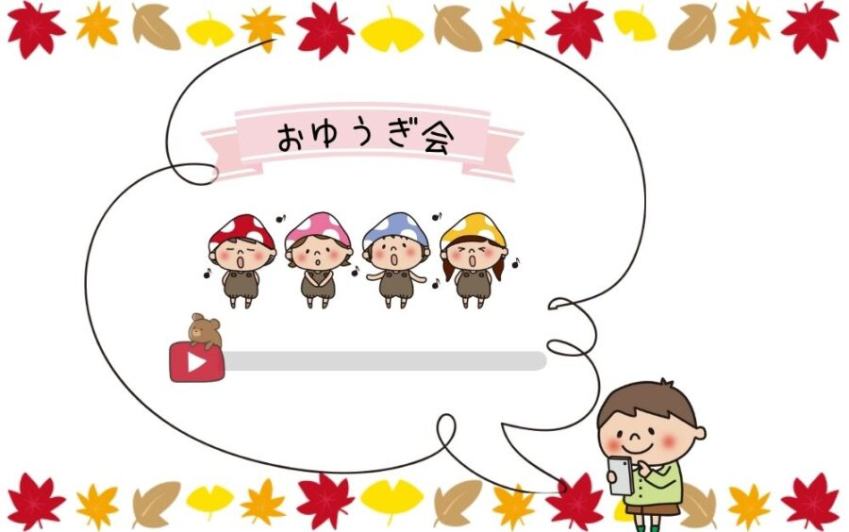
プログラム
プログラム

１ | はじまりのことば |  | 4歳児  （よつば）
２ | 所長挨拶
３ | 3匹のやぎのがらがらどん | 劇 | やま組
４ | ヘンゼルとグレーテル | 劇 | つき組
５ | くれよんのくろくん | 劇 | うみ組
６ | おてんとうまつり太鼓 |  | 5歳児  （おてんとう）
７ | おわりのことば |  | 5歳児  （おてんとう）

